Lembat observasi kehadiran dan aktivitas murid selama pelaksanaan pembelajaran matematika menggunakan tipe TAI
SIKLUS I
No | Komponen yang diamati | Siklus I
 |  | Pertemuan |  | Rata-rata  % | kategori
 |  | 1 | 2
1 | Kehadiran siswa | 4 | 5 | 75 | Baik
2 | Kedisiplinan siswa | 3 | 4 | 58,33 | cukup
3 | Kemanpuan menyatakan pendapat | 2 | 2 | 33,33 | Sangat kurang
4 | Kemanpuan menjawab pertanyaan | 2 | 3 | 41,66 | kurang
5 | Kerjasama dalam kelompok | 3 | 3 | 50 | kurang
6 | Tanggung jawab dan ketertarikan | 3 | 3 | 50 | kurang
7 | Kemanpuan menjawab soal-soal | 3 | 4 | 58,33 | Cukup
 | Jumlah rata-rata

Lembat observasi kehadiran dan aktivitas murid selama pelaksanaan pembelajaran matematika menggunakan tipe TAI
SIKLUS I
No | Komponen yang diamati | Siklus II
 |  | pertemuan |  | Rata-rata  % | kategori
 |  | 1 | 2
1 | Kehadiran siswa | 6 | 6 | 100 | Baik sekali
2 | Kedisiplinan siswa | 4 | 5 | 75 | Baik
3 | Kemanpuan menyatakan pendapat | 3 | 4 | 58,33 | Cukup
4 | Kemanpuan menjawab pertanyaan | 4 | 4 | 66,67 | Cukup
5 | Kerjasama dalam kelompok | 4 | 5 | 75 | Baik
6 | Tanggung jawab dan ketertarikan | 4 | 5 | 75 | Baik
7 | Kemanpuan menjawab soal-soal | 5 | 5 | 83,33 | Baik
 | Jumlah rata-rata

LEMBAR OBSERVASI AKTIVITAS GURU SELAMA PROSES PEMBELAJARAN MATEMATIKA MENGGUNAKAN MODEL PEMNELAJARAN KOOPERATIF TIPE TAI SIKLUS I

Nama guru :Darliana S.pd Tanggal :8 dan 11 agustus
Bidang studi :Matematika Sekolah :SLB Bontoharu kab selayar
Pokok bahasan :Bilangan bulat Kelas :IV C
Peneliti :Gusniati

No | Indikator yang diamati | Siklus I
 |  | Pertemuan I |  | Pertemuan II
 |  | skor | kategori | skor | Kategori
1. | Persiapan dan penyampaian tujuan pembelajaran | 3 | Cukup | 3 | Cukup
2 | Menjelaskan akan dirterapkannya model TAI dan membagi murid kedalam 2 kelompok dalam setiap kelompok terdiri dari 3 orang | 3 | Cukup | 3 | Cukup
3 | Menjelaskan materi yang harus dikerjakan dalam kelompok | 2 | Kurang | 3 | Cukup
4 | Mengarahkan dan membimbing siswa dalam melakukan kerja kelompok | 2 | kurang | 4 | Baik
5 | Membimbing siswa menyimpulkan materi | 3 | Cukup | 4 | Baik

Ket: 1 =”sangat kurang” 3=”cukup”
2 =”kurang” 4=”baik”

LEMBAR OBSERVASI AKTIVITAS GURU SELAMA PROSES PEMBELAJARAN MATEMATIKA MENGGUNAKAN MODEL PEMNELAJARAN KOOPERATIF TIPE TAI SIKLUS II

Nama guru :Darliana S.pd Tanggal :15 dan 18 agustus
Bidang studi :Matematika Sekolah :SLB Bontoharu kab selayar
Pokok bahasan :Bilangan bulat Kelas :IV C
Peneliti :Gusniati

No | Indikator yang diamati | Siklus I
 |  | Pertemuan I |  | Pertemuan II
 |  | Skor | kategori | skor | Kategori
1. | Persiapan dan penyampaian tujuan pembelajaran | 4 | Baik | 4 | Baik
2 | Menjelaskan mengenaai aknan di terapknnya model TAI dan membagi murid kedalam 2 kelompok dalam setiap kelompok terdiri dari 3 orang | 4 | Baik | 4 | Baik
3 | Menjelaskan materi yang harus dikerjakan dalam kelompok | 3 | Cukup | 4 | Baik
4 | Mengarahkan dan membimbing siswa dalam melakukan kerja kelompok | 4 | Baik | 4 | Baik
5 | Membimbing siswa menyimpulkan materi | 4 | Baik | 4 | Baik
Ket: 1 =”sangat kurang” 3=”cukup”
2 =”kurang” 4=”baik”

KISI-KISI SOAL-SOAL INSTRUMEN SIKLUS I
HASIL BELAJAR MATEMATIKA

Mata pelajaran :Maatematika
Pokok bahasan :Bilangan bulat
Bentuk soal :Pilihan ganda dan uraian
Jumlah soal :10 butir

Standar kompetensi | Kompetensi dasar | Materi pokok | indikator | Nomor soal | Bobot soal | Jumlah soal
Menjumlahkan dan mengurangkan bilangan | Mengurutkan bilangn | Bilangan bulat | - Menjelaskan bilangan bulat positif dan negatif  - Membaca dan menulis bilangan bulat positif dan negatif | Pilihan ganda: 1 dan 2  Uraian:1 dan 2  Pilihan ganda:3,4 dan 5  Uraian: 3,4 dan 5 | 1  2  1  2 | 10

KISI-KISI SOAL-SOAL INSTRUMEN SIKLUS I
HASIL BELAJAR MATEMATIKA

Mata pelajaran :Maatematika
Pokok bahasan :Bilangan bulat
Bentuk soal :Pilihan ganda dan uraian
Jumlah soal :10 butir

Standar kompetensi | Kompetensi dasar | Materi pokok | indikator | Nomor soal | Bobot soal | Jumlah soal
Menjumlahkan dan mengurangkan bilangan | Mengurutkan bilangn | Bilangan bulat | - Mampu membandingkan dua lambang bilangan bulat  - Mampu mengurutkan sekelompok bilangan bulat | Pilihan ganda: 3,4 dan 5  Uraian:3,4 dan 5  Pilihan ganda:3,4 dan 5  Uraian: 3,4 dan 5 | 1  2  1  2 | 10

Daftar kelompok murid kelas IVC pada penerapan model pembelajaran TAI

Siklus I

Kelompok I  Rian mardiansyah  Sabri sulaiman  Asniwati | Kelompok II  Ari adrian  Rahmat  A .siswadi

Siklus II

Kelompok I  Rahmat  Sabri sulaiman  Rian mardiansyah | Kelompok II  A .siswandi  Asniawati  Ari adrian

Daftar hadir kelas IVC (siklus I)

No | Nama siswa | Pertemuan
 |  | I | II
1 | Ari adrian
2 | A .siswandi
3 | Asniwati | -
4 | Rahmat
5 | Rian mardiansyah |  | -
6 | Sabri sulaiman | -

Daftar hadir kelas IVC (siklus II)

No | Nama siswa | Pertemuan
 |  | I | II
1 | Ari adrian
2 | A .siswandi
3 | Asniwati
4 | Rahmat
5 | Rian mardiansyah
6 | Sabri sulaiman

Data deskripsi tes siklus I

ANALISIS DESKRIPTIF

86 | 86 | 80
53 | 53 | 40

Jumlah sampel (n) : 6
Skor tertinggi : 86
Skor terendah : 40
Rentang skor : skor tertinggi-skor terendah
:86-40
:46
Jumlah interval :1+ 3,3 log n
:1+3,3(log 6)
:1+2,574
:3,574 dibulatkan (3,6)
Panjang interval :$\frac{86}{3,6}$
:23,6
:24

Tabel distribusi frekuansi tes siklus I

Interval | $${fi}^{}$$ | $${xi}^{}$$ | $${xi}^{2}$$ | $${fixi}^{}$$
40 - 63 | 3 | 51,5 | 2652,25 | 154,5
64 - 88 | 3 | 76 | 5776 | 228
 | 6 |  |  | 382,5

Rata-rata : $\frac{\sum{fixi}}{n}$
: $\frac{382,5}{6}$
: 63,5

Data deskripsi tes siklus II

ANALISIS DESKRIPTIF

100 | 100 | 100
93 | 86 | 80

Jumlah sampel (n) : 6
Skor tertinggi : 100
Skor terendah : 80
Rentang skor : skor tertinggi-skor terendah
:100-80
:20
Jumlah interval :1+ 3,3 log n
:1+3,3(log 6)
:1+2,574
:3,574 dibulatkan (3,6)
Panjang interval :$\frac{100}{3,6}$
:22,78
:28

Tabel distribusi frekuansi tes siklus II

Interval | $${fi}^{}$$ | $${xi}^{}$$ | $${xi}^{2}$$ | $${fixi}^{}$$
80 - 107 | 6 | 93,5 | 8742,25 | 561
 | 6 |  |  | 561

Rata-rata : $\frac{\sum{fixi}}{n}$
: $\frac{561}{6}$
: 93,5

Pada saat menjelaskan materi

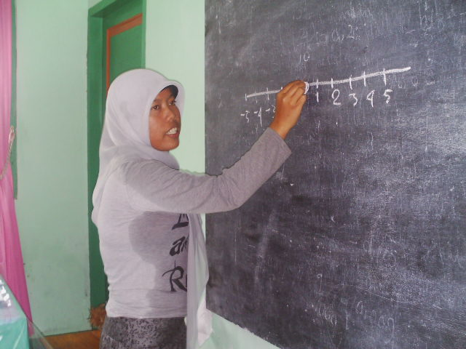
Pada saat pembagian LKS setelah pembagian kelompok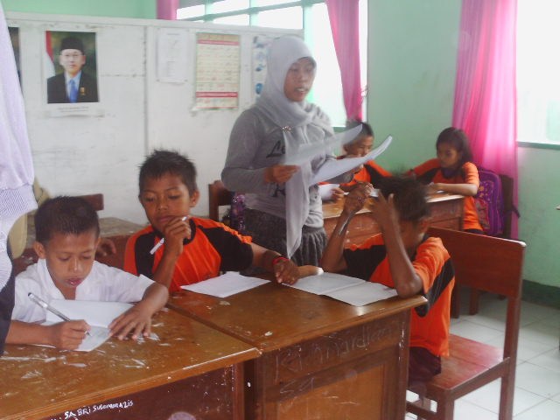

Pada saat mengontrol setiap kelompok
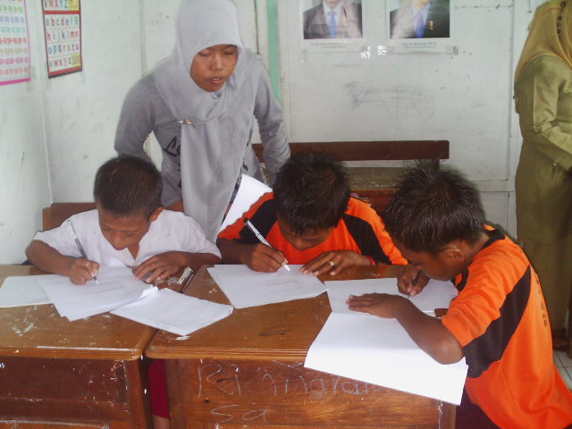

Pada saat memberi bantuan pada kelompok tertentu

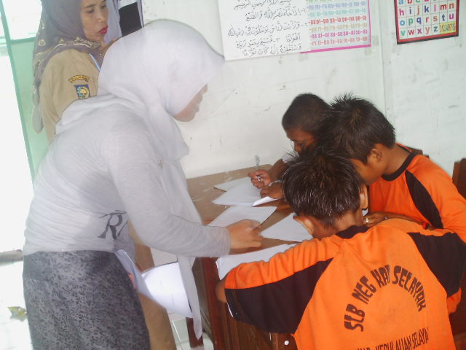

Pada saat minta bantuan pada teman

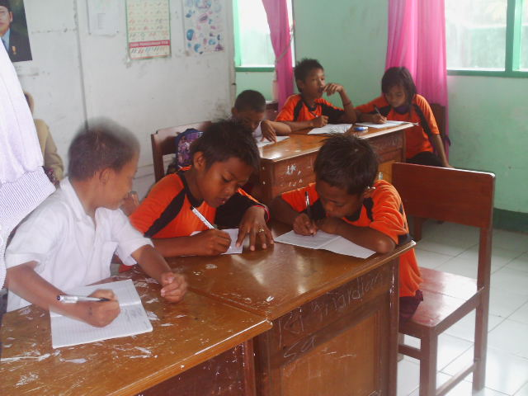

Suasana pada saat ujian akhir siklus

